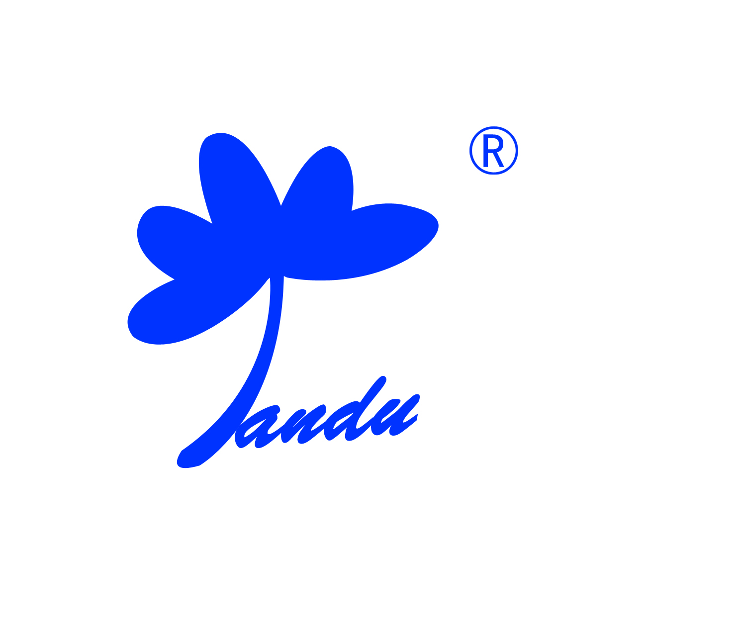 山东绿都生物科技有限公司
Shandong Lvdu Bio-Sciences&Technology Co.,Ltd.

HRP标记兔抗犬二抗说明书

辣根过氧化物酶(horse radish peroxidase，简称HRP，EC.1.11.1.7)是一种含亚铁血红素的蛋白质，HRP广泛分布于植物界，它是由无色的酶蛋白和棕色的铁卟啉结合而成的糖蛋白，糖含量18%。HRP由多个同功酶组成，Mr在40000左右，等电点7.2。溶于水，溶解度为5%(W/V)，溶液呈棕红色，透明。

【产品编码】LD-EK-195
【中文名称】HRP标记兔抗犬抗体
【英文名称】HRP marks rabbit anti-dog antibodies
【物理性状】液体，避免反复冻融
【ELISA 效价】效价、特异性质量等同进口 品牌。
【缓冲液】0.01M PBS PH7.4+50%甘油 、可冻干成固体
【储存条件】-20℃以下
【有效期】3 年，-20℃，避免反复冻融
【有效期】5 年，-70℃以下保存
【相关产品】HRP标记羊抗猪抗体、HRP标记兔抗鸡抗体、HRP标记羊抗兔
抗体、HRP标记兔抗牛抗体、HRP标记羊抗猫抗体等二抗

地址：山东省滨州市黄河二路169号 绿都生物高科技园 网址：http://www.lvdu.net 2017-2版
24小时技术服务：18266598399 传真：+86-0543-3405352 Email：lvdukeji@126.com 邮编：256600

